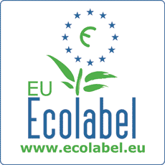
Österreichisches Umweltzeichen / EU Ecolabel

Bestätigung für ein PRODUKTDUPLIKAT
im Bereich Schmierstoffe
Basis eines „Produktduplikat“ ist ein bereits ausgezeichnetes Produkt.
Bitte je Produkt ausfüllen.
Anmerkung zum Bearbeiten des Formulars: grau hinterlegte Formularfelder können mittels „Maus“ oder „Tab-Taste“ angesteuert und Kästchen können angekreuzt werden; die Textzeilen werden beim Ausfüllen automatisch länger.
Firma (Reinigungsmittelsproduzent), Anschrift
, , UID-Nr.
Telefon E-Mail Zuständige/r Bearbeiter/in

Falls das Produkt von einer anderen Firma vertrieben wird, geben Sie diese bitte an: ,

- Name des Basisproduktes (bereits mit einem Umweltzeichen zertifiziert):
Name und UW-Nr. bzw. Ecolabel-Registriernummer:

- Name des Produktduplikat (noch nicht mit dem Umweltzeichen zertifiziert):

- Beilage des Sujets des Etiketts:

Hiermit wird bestätigt, dass das Produktduplikat vollständig ident mit dem Basisprodukt ist.

Anmerkung

,
Datum Name & Position Unterschrift & Firmenstempel

